DERS 8
Dersin Konusu: 1. ERMENİCEDE SIFATLAR
2. RENKLER VE FİZİKSEL ÖZELLİKLERİ NİTELEMEK İÇİN KULLANILAN SÖZCÜKLER
3. Օ, Ե ve Ո HARFLERİNİN TANITILMASI VE KELİME HAZİNESİNİ GELİŞTİRMEYE YÖNELİK ÇALIŞMALAR.
ԶՐՈՒՅՑ
A: Բարև՛:
B: Բարև՛:
A: Ինչպե՞ս են ձեր գործերը:
B: Իմ գործերը լավ են:
A: Ցետեսությո՛ւն:
B: Ցետեսությո՛ւն:

- Ermenicede Sıfatlar
1) Adı nitelerler.
a) Ermenicede sıfatların kullanımı Türkçedeki kullanımlarıyla benzerlik gösterir.
Մեծ շենք Կարմիր խնձոր
b) Sıfatlarla ikilemeler yapılabilir. Bu açıdan da sıfatların kullanımı Türkçedekine benzer.
Սև սև աչքեր (kara kara gözler)
Սուր սուր փուշեր (sivri sivri dikenler)

c) Ermenicede sıfatın çokluk ya da farklılık belirtmesi durumunda sıfatın nitelediği ad çoğul eki alır.
Բազմաթիվ ուսանողներ (çok sayıda öğrenci)
Տարբեր փողոցներ (farklı sokaklar)

d) Çok sayıda aynı nesne birden fazla sıfatla nitelenmesi durumunda nitelenen ad çoğul eki alır.
Չար ու բարի մարդիկ (kötü ve iyi insanlar)
Մեծ ու փոքր տներ (büyük ve küçük evler)

2) Yüklem olurlar. Bu durumda mutlaka yardımcı fiille birlikte kullanılırlar.
Երեխան ընդունակ է: (Çocuk yeteneklidir.)

3) Eylemi niteleyerek zarf olurlar.
Լուրջ ենք խոսում: (Ciddi konuşuyoruz.)

4) Ad gibi kullanılırlar ve ad gibi çekim eki alırlar.
Ավագները օգնում են փոքրերին: (Büyükler, küçüklere yardım ediyorlar.)

Renkler ve Fiziksel Özellikleri Nitelemek İçin Kullanılan Sözcükler
Սպիտակ ճարպ
Կանաչ թույլ
Կապույտ մեծ
Դեղին փոքր
Մանուշակագույն նեղ
Դարչնագույն բարձրահասակ
Դեղին վերնաշապիկ Կանաչ գնդակ ճարպ թույլ

Daktilo harflerini tanıtmak ve harflerin yazımını öğretmek
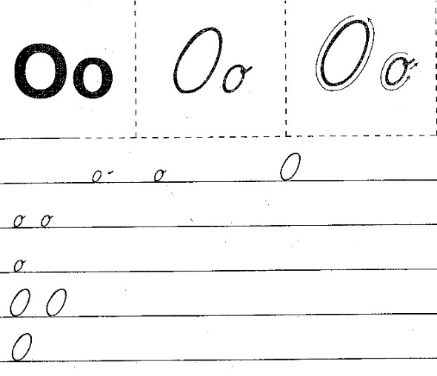

Օրինակ՝
Օր, օրինակ, օրինակելի, օձ
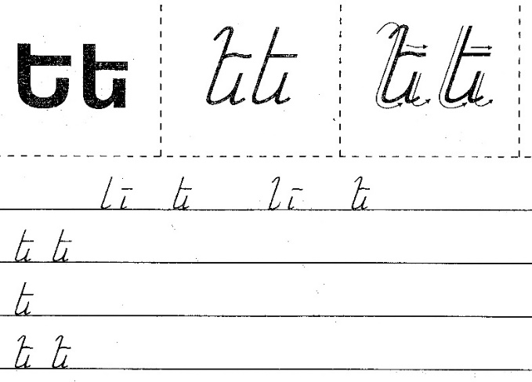

Օրինակ՝
Ելակ, Մեկ, Երկար, Երամ, Երկիր, Երես
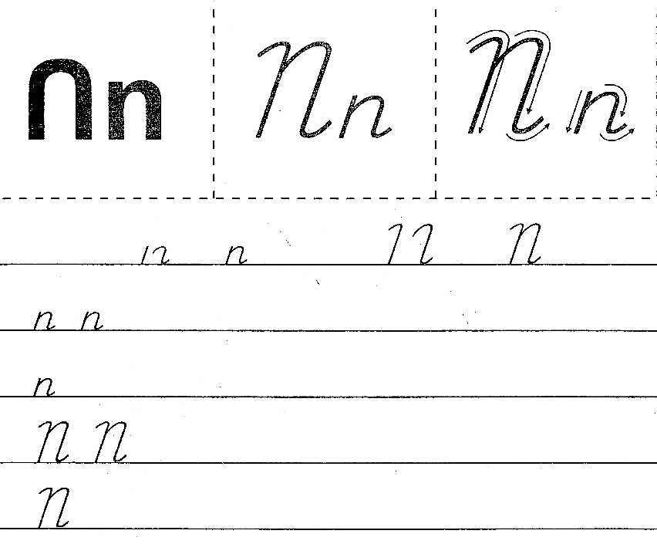

Օրինակ՝
Ոտ, Որ, Որս, Ոսպ, Ոսկի, Ոսկոր, Որոտ, Որոտալ, Որոշել

